Compte-rendu projet

Pour commencer nous devions trouver un sujet de projet à partir du scanner Eyoyo, nous avons donc chacun évoquer nos idées pour crée un projet a partir de cette élément là.

Nous avons donc eu l'idée de créer un générateur de QR code pouvant être scanné afin de récolter les informations du carnet de santé mais on s’est rendu compte que ce sera légèrement au dessus de nos capacités car cela représente un trop grand nombre de données nous nous sommes donc tourné vers un QR code nous dirigeant vers les informations d’une FICHE MEDICALE qui rassemble les informations les plus importantes des patients (Taille, Groupe sanguin, Note).

Pour ce, nous utilisons le Mediscan un scanner doter de l’imagerie 1D et 2D afin de pouvoir scanner les codes barres ainsi que les QR code de manière durable et économique. Avec le Mediscan nous pouvons scanner sur divers surface comme une feuille de papier, une tablette ou encore un téléphone.

Stratégie : Le patient vient chez son médecin accompagner de son QR code le médecin scanne son QR code et a accès sa fiche médicale. Si le patient n'a pas de QR code son médecin peut lui en créer car il a accès au générateur de QR code. Les personnes du corps médical peuvent accéder au formulaire d’inscription.

Le projet vise donc les hôpitaux et les médecins généralistes.

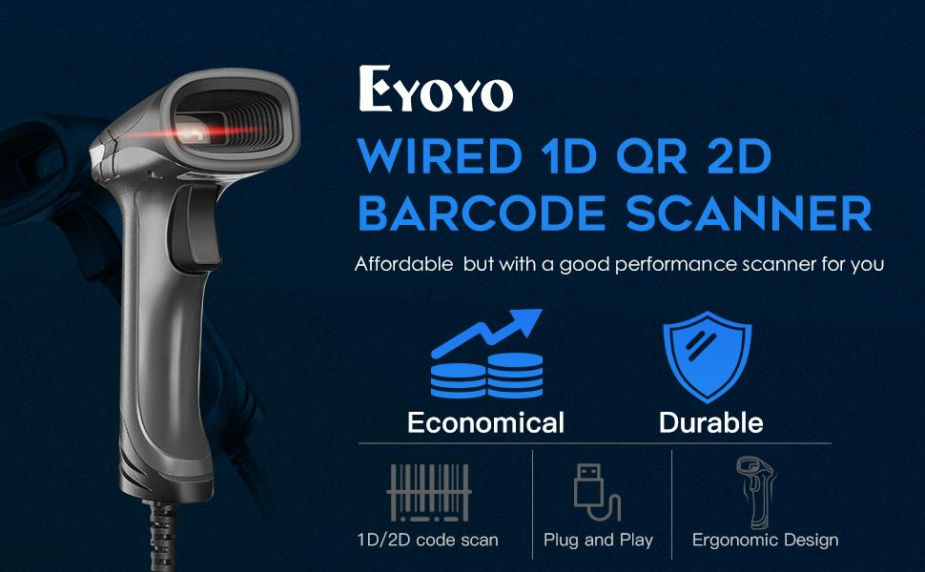

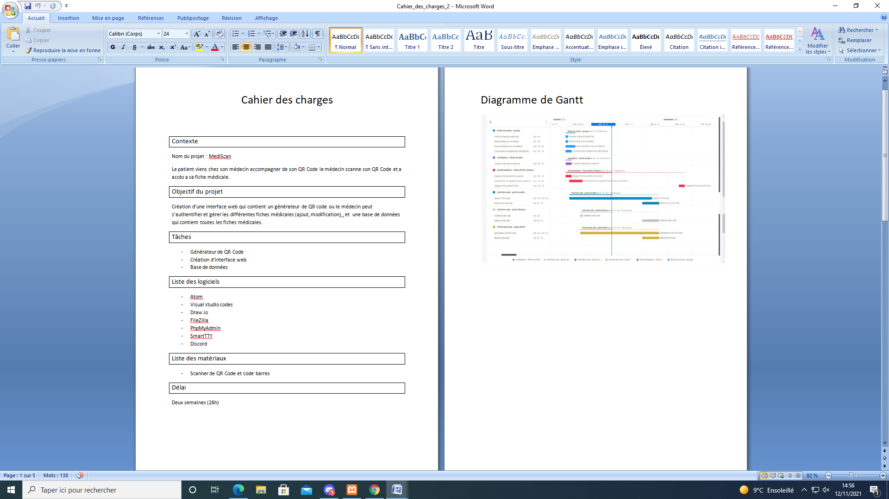

On a donc établi un diagramme de gant pour la répartition des heures, de taches à effectuer et un cahier des charges et un journal de bord qui suis notre avancer.

Alors on s’est repartie des taches bien distincts pour aller plus vite dans l’avancer de notre projet.

Nous avions de base répartie les taches de sorte à ce que Shelvyn s’occupe du site web, Eliott de la base de donnée et Aurélie du générateur de code mais les taches d’Aurélie et Eliott on finalement été échanger.

Pour Shelvyn, elle a choisi de programmer l’interface web en html et css avec Atom, elle a commencé par faire la structure du site et a préféré prendre en compte l’esthétique à la fin. Pour se faire elle a mis en place un onglet de connexion et inscription afin de donner l’accès aux médecins et intégrer le générateur de code.

Pour Aurélie le but était de créer une base de données grâce au mini pc permettant de récolter les données des patients et permettant la connexion mais n’avait pas toute les autorisations donc il y a eu un blocage.

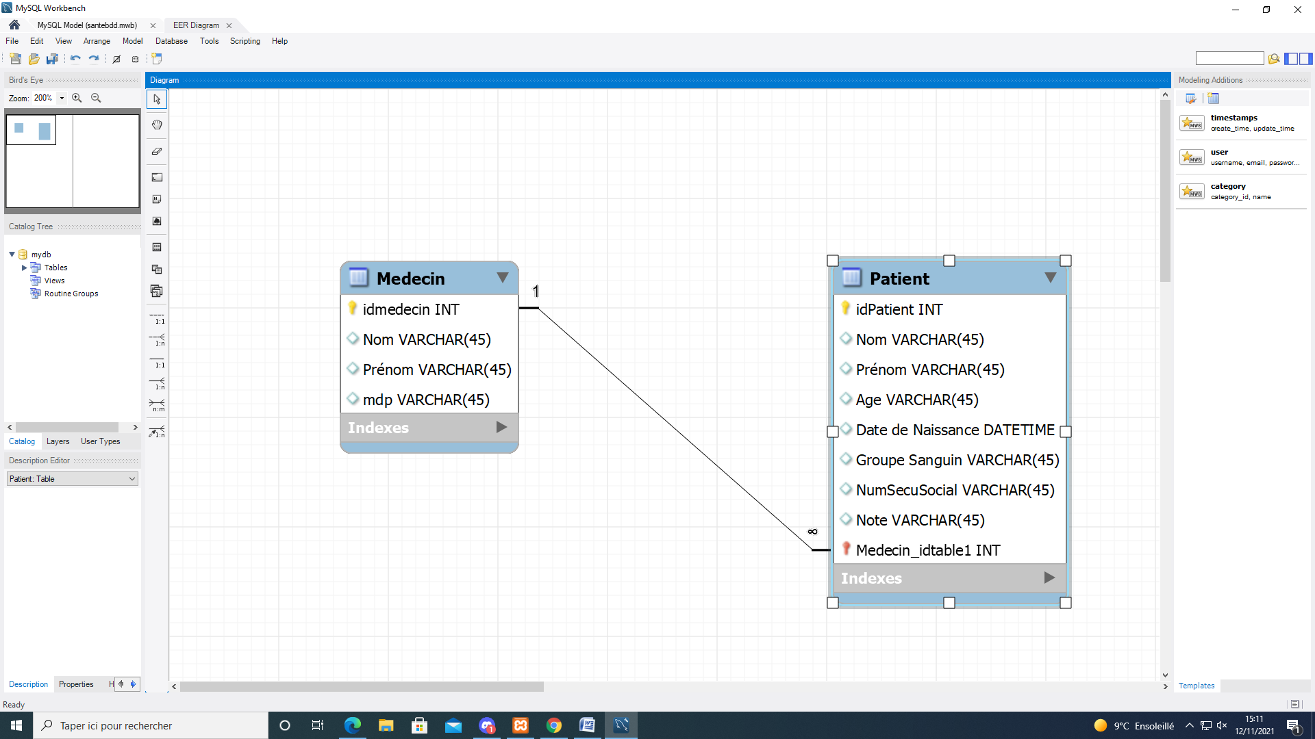

Pour Eliott, l’objectif est de créer un générateur de QR code. Pour cela il a créé un programme en PHP et a utilisé une librairie trouvé sur internet se nommant « PHP QR code ».

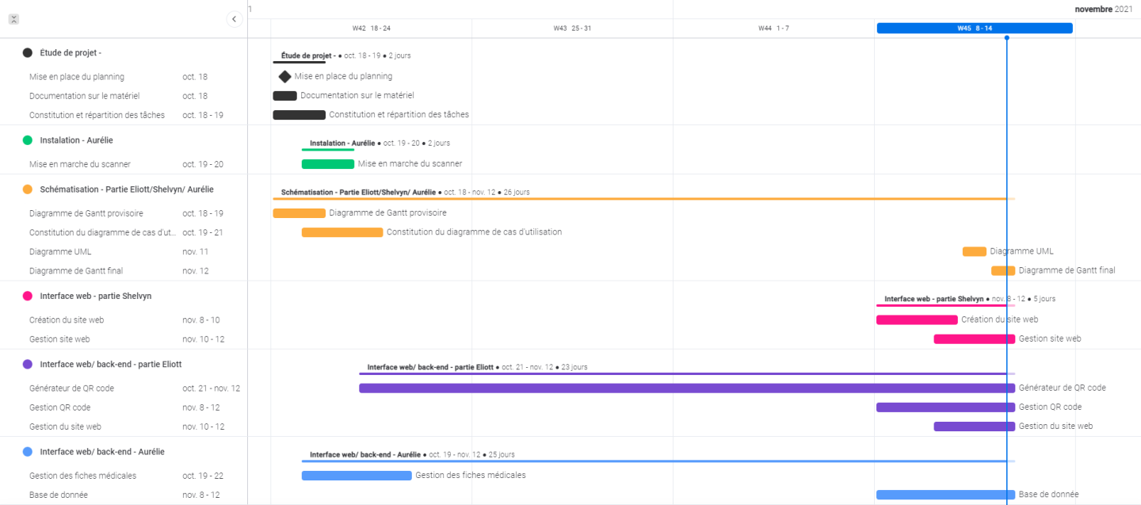

Au niveau de l’avancer du projet, nous trouvons que nous avons bien avancée car le générateur de code est bien fonctionnel. Nous pouvons créer des QR code de différente taille et peut par exemple renvoyer à un lien lorsqu’il est scanné.

L’interface web a été faite mais au niveau de l’esthétique ce n’est pas finalisé. Nous n’avons pas totalement réussi à intégrer le générateur.

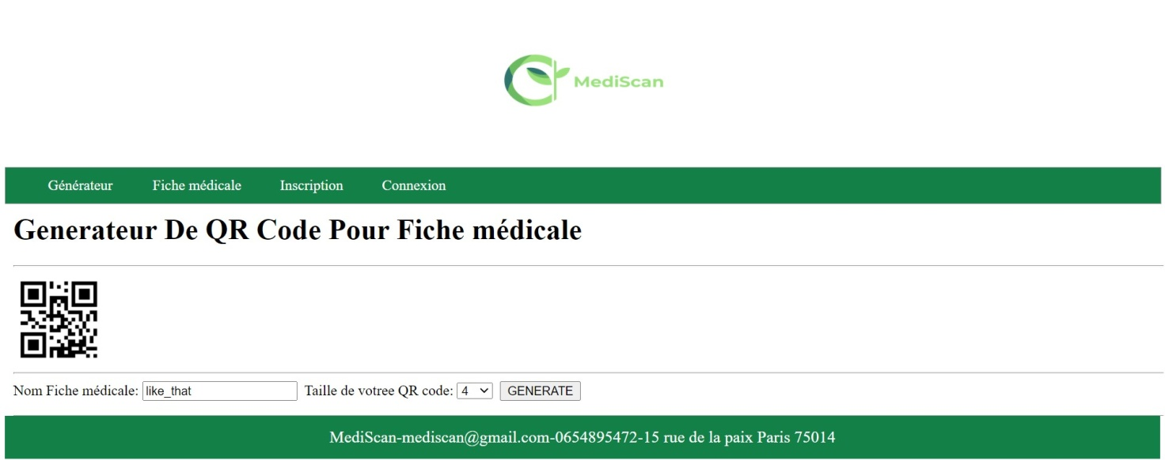

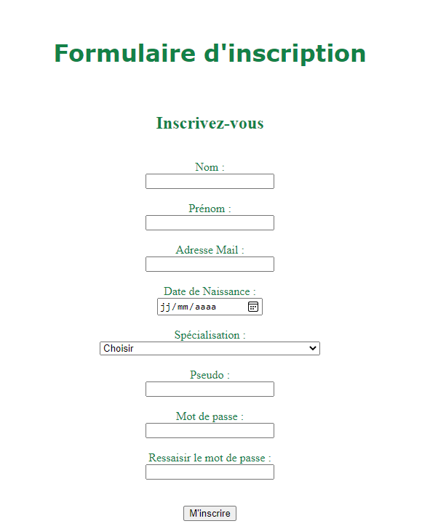

Notre objectif principal était de programmer un générateur de QR code et il a été exécuté.

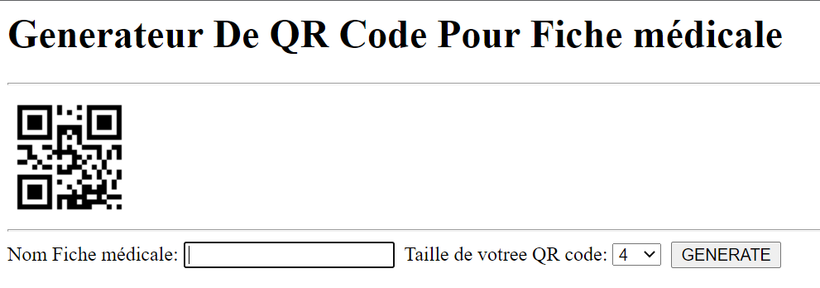

On peut dire que nous avons manqué de temps au niveau de se projet dû aux différents événements qu’il y a eu mais nous sommes satisfaits de notre avancé.

On a tous appris un peu de nouvelles choses pendant ce projet de 2 semaines, comme l’agrément HDS qu’il faut obtenir part une audience dans un organisme certificateur au niveau de l’hébergement de données personnelles de santé, ou encore la sécurité des QR code afin que tout le monde ne puisse y accéder.

La base de données n’as pas été finalisé afin de faire les différents teste au niveau de l’hébergement des données mais nous pensons avoir gérer le temps en quelque sorte.

Nous sommes satisfait de l’avancé de notre projet car nous pensons que c’est un projet qui pourrait être vendu sur le marché afin de facilité l’accès à l’information.

***Diagrammes :***

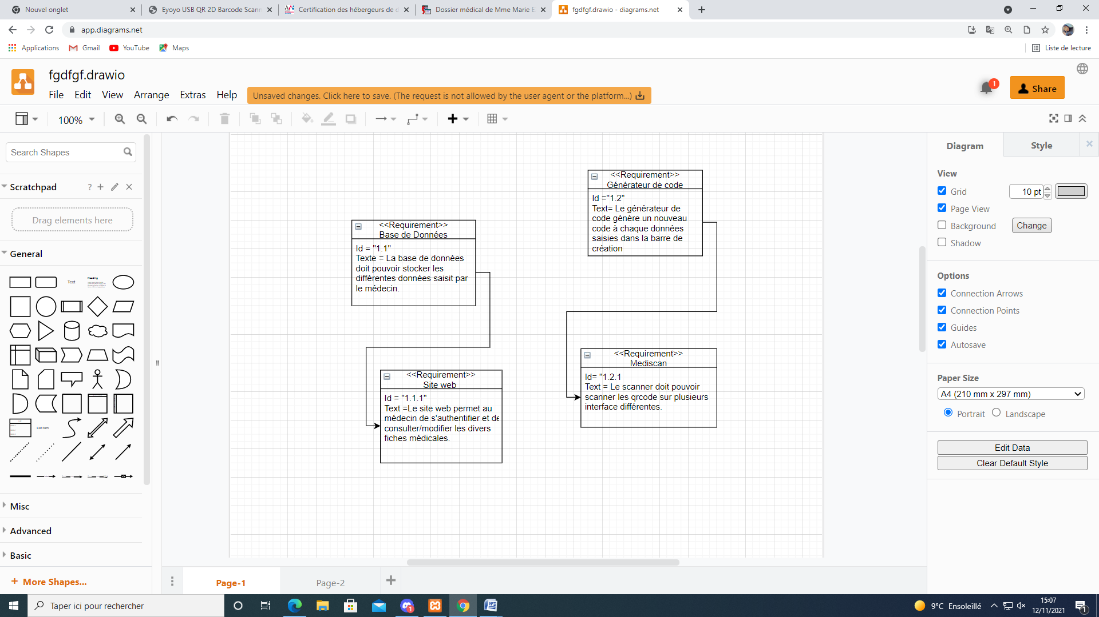

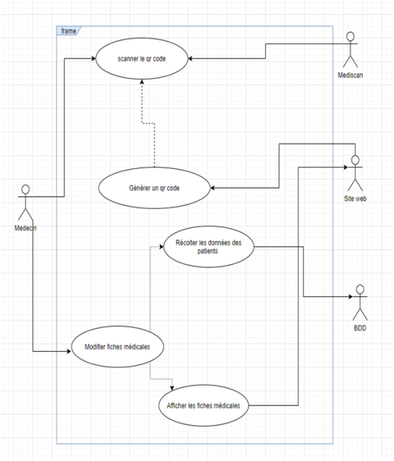

***Devis :***

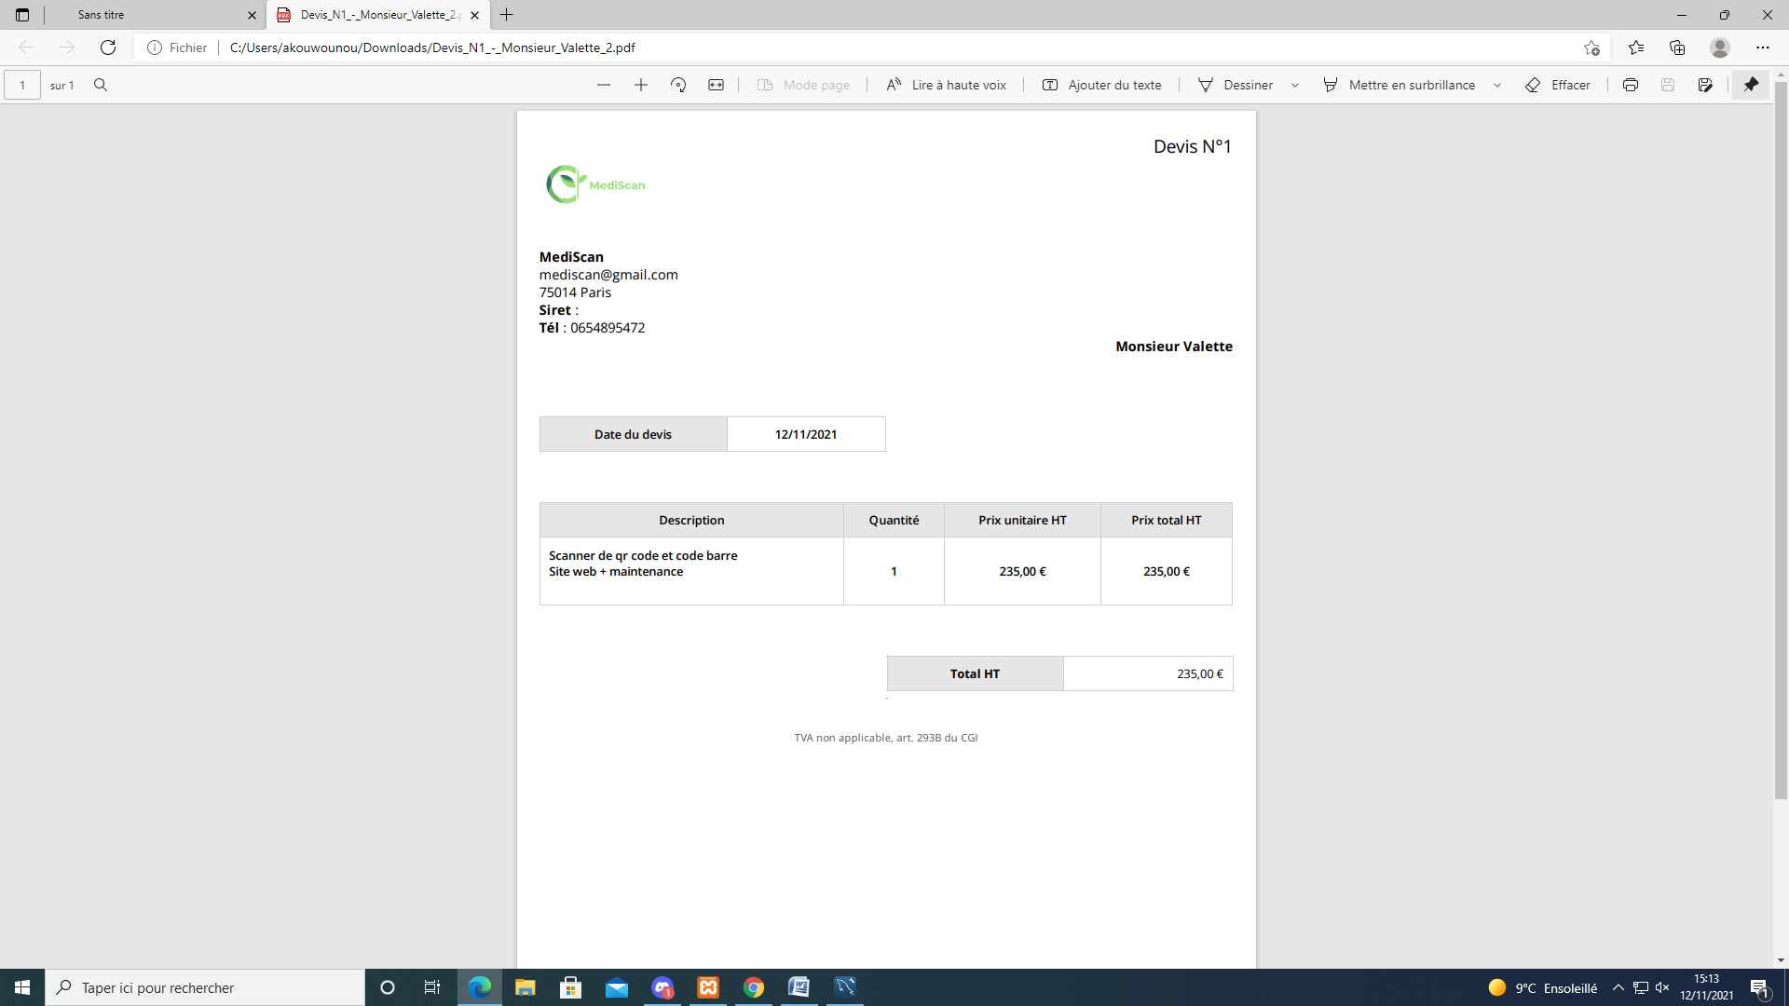

***Webographie :***

Sources concernant la partie du matériel

* [Eyoyo USB QR 2D Barcode Scanner, Handheld Wired Bar Code Reader PDF417 Data Matrix for Mobile Payment, Pos System, Supermarket Inventory Management, Plug and Play, Extra Long USB Cable,2D barcode scanner (eyoyousa.com)](https://www.eyoyousa.com/eyoyo-usb-qr-2d-barcode-scanner-handheld-wired-bar-code-reader-pdf417-data-matrix-for-mobile-payment-pos-system-supermarket-inventory-management-plug-and-play-extra-long-usb-cable-p00263p1.html)

Sources concernant la partie back-end

* [How to Generate QR Code Using Node.js | Engineering Education (EngEd) Program | Section](https://www.section.io/engineering-education/how-to-generate-qr-codes-using-nodejs/)
* [PHP QR Code download | SourceForge.net](https://sourceforge.net/projects/phpqrcode/)

Sources concernant l’étude du contexte

* [Dossier médical de Mme Marie EXEMPLE (free.fr)](http://applimed.free.fr/exemple.htm#consult)
* [Générateur de QR Code design - Gratuit - Unitag](https://www.unitag.io/fr/qrcode)

Eliott HAMOUCHE RODRIGUES

Aurelie KOUWOUNOU

Shelvyn MARTIAL